记录美丽乡村 共绘农村新貌
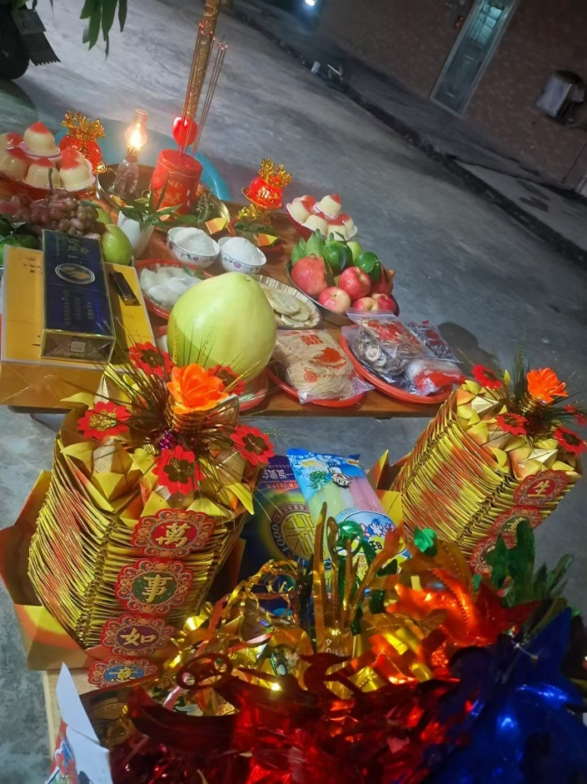
我是来自24土木工程4班的陈伟滨，这张照片拍摄于今年的中秋节，拍摄地点是在广东省普宁市我的家门口，这张照片是我的妈妈拍的，因为今年中秋节我留在学校没有回家过节，在我们潮汕地区，中秋节是个大节日，这一天我们下午的时候会煮很多好吃的菜来拜我们已经过世的亲人。到了晚上我们便会在自家门口或者阳台摆上像照片上的贡品，当然各家摆的贡品不尽相同，不过大家都会插一支会放音乐的大香来拜月娘，然后小孩子就会找父母要点零花钱去买一个小灯笼找上他们的小伙伴满村逛，街上会有很多小贩卖爆米花冰激凌等小零食，所以每年一到这个时候小孩子们都会很开心，在外地工作的人也会回到他们各自的家里面团聚，大家一起团团圆圆的过好中秋节，不过今年因为军训的原因没能回家过中秋节，还是有点遗憾的，所以呢妈妈就给我拍了这张照片让我看看今年又拜了什么好吃的。本来那天在学校挺想家的，结果妈妈给我拍了很多照片，就好像我也在家一样嘿嘿。潮汕地区过中秋节的意义深远且丰富。中秋节在潮汕地区不仅是家庭团聚、亲情友爱的象征，还承载着独特的文化内涵和历史意义。

